Equipe: * Emanuele Vitória Pries (líder) [emanuele.pries@alunos.sc.senac.br](mailto:emanuele.pries@alunos.sc.senac.br)

*Carolina pereira [carolina.pereira@alunos.sc.senac.br](mailto:carolina.pereira@alunos.sc.senac.br)

*Maria Eduarda Benevenutti [maria.benevenutti@alunos.sc.senac.br](mailto:maria.benevenutti@alunos.sc.senac.br)

*Renata Rengel [renata.rengel@alunos.sc.senac.br](mailto:renata.rengel@alunos.sc.senac.br)

*Dominic Barrionuevo Cavalcanti [**dominiccavalcanti@gmail.com**](mailto:dominiccavalcanti@gmail.com)

**Tema**: Profissões

**Escopo do projeto integrador:** Tivemos essa ideia por existir tanto essa dificuldade de escolha, dês de pequenos as pessoas nos perguntam: “o que você quer ser quando crescer?”, mas quando crescemos vemos que ser um astronauta ou uma mergulhadora não é como imaginávamos. No nosso aplicativo, auxiliaremos no auto-conhecimento do cliente, facilitando o caminho daqueles que não fazem nem ideia do que querem cursar, nos aprofundaremos mais nas opções e interesses do envolvido, possibilitando uma explicação sobre cada profissão para que não haja lacunas.

LISTA DE REQUISITOS FUNCIONAIS

|  |  |
| --- | --- |
| RF001 | o sistema precisa salvar e inserir os dados em algum banco de dados |
| RF002 | o sistema deve permitir que o cliente volte no que já foi feito, que prove que é ele mesmo o dono dessa conta (por meio de códigos enviados por E-mail, que esses deverão ser confirmados) e permitir as alterações desejadas pelo cliente, assim então salvá-las |
| RF003 | deve calcular qual a porcentagem de compatibilidade a pessoa teve com a profissão. |

LISTA DE REQUISITOS NÃO FUNCIONAIS

|  |  |
| --- | --- |
| FN001 | O aplicativo deverá ser desenvolvido na plataforma Android |

Similares:

<https://www.guiadacarreira.com.br/teste-vocacional/>

<https://www.mundovestibular.com.br/simulados/teste-vocacional>

<https://www.pravaler.com.br/testes/teste-vocacional-online-gratis/>

<https://www.neora.com.br/teste-vocacional>

esse foi o wireframe desenvolvido pela Emanuele

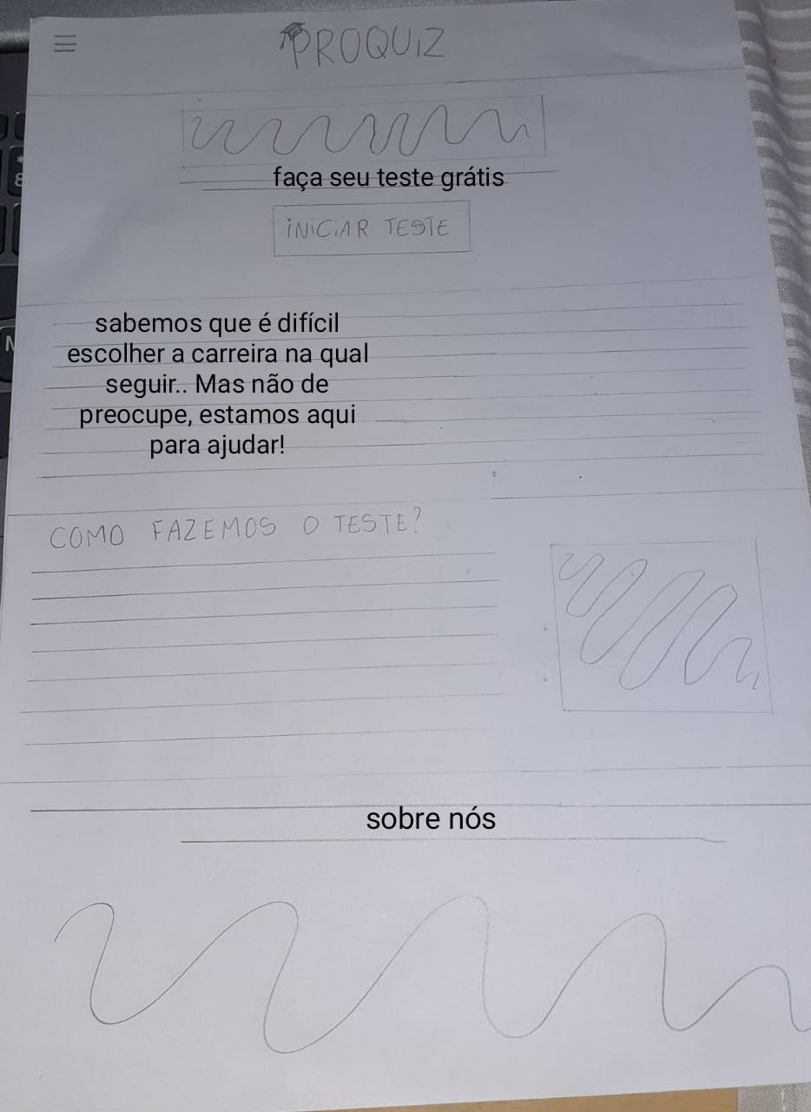

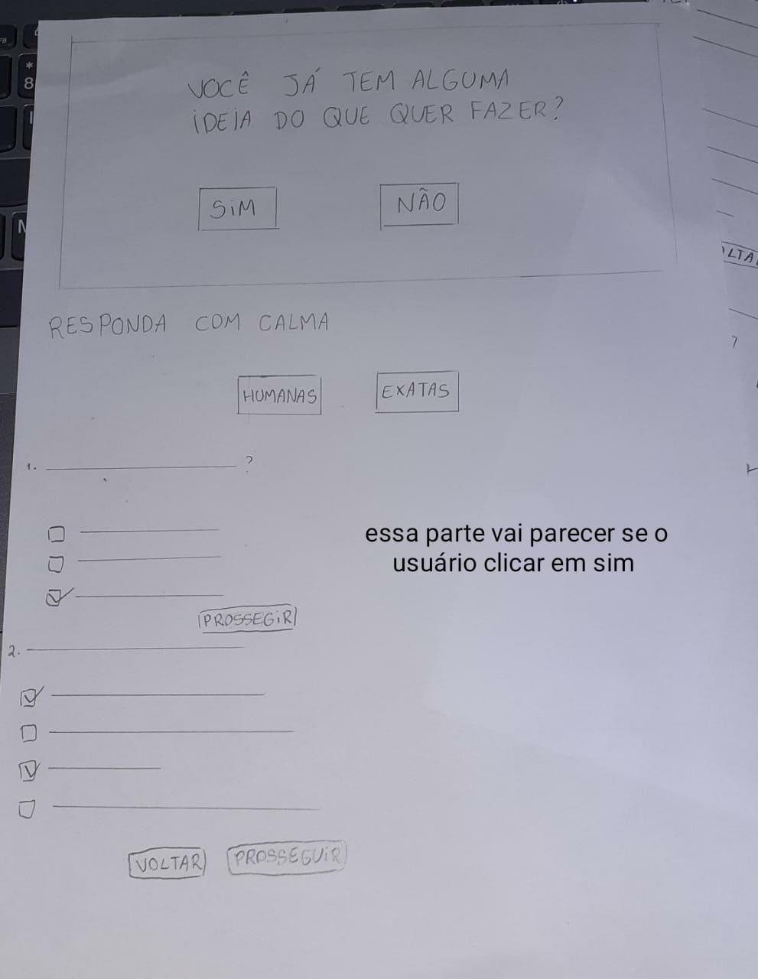

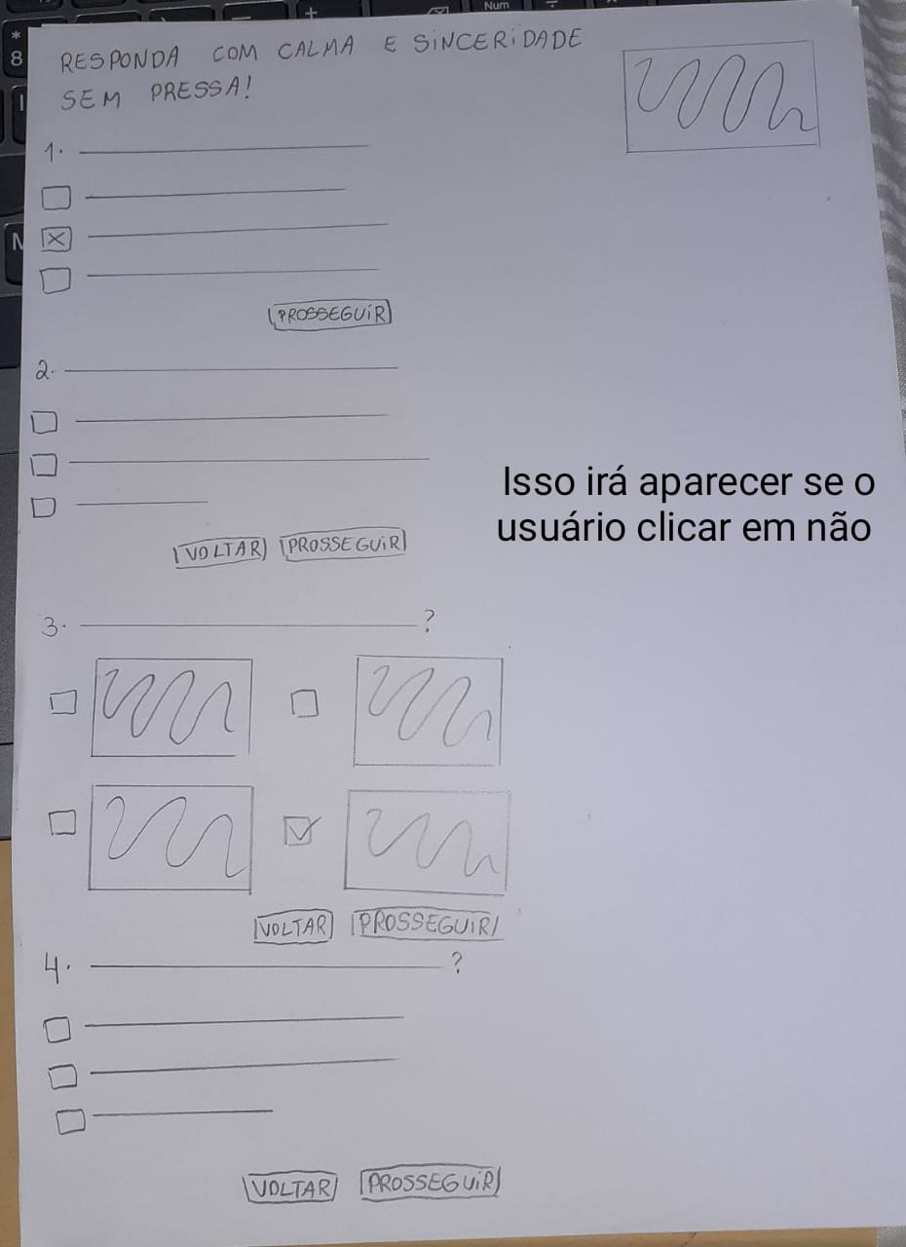

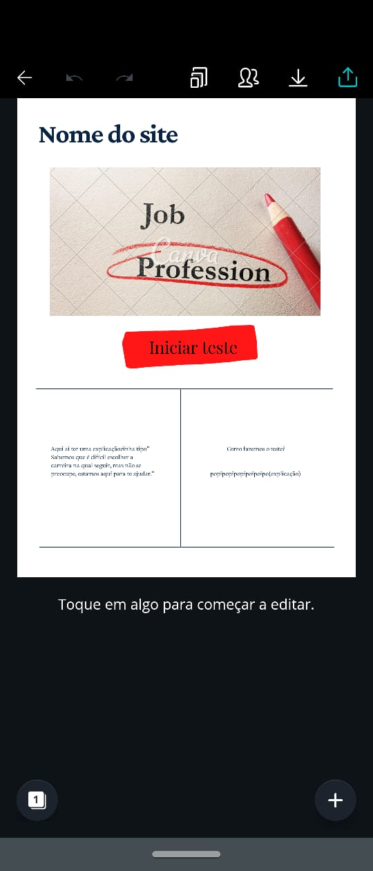Esse foi desenvolvido pela Carolina

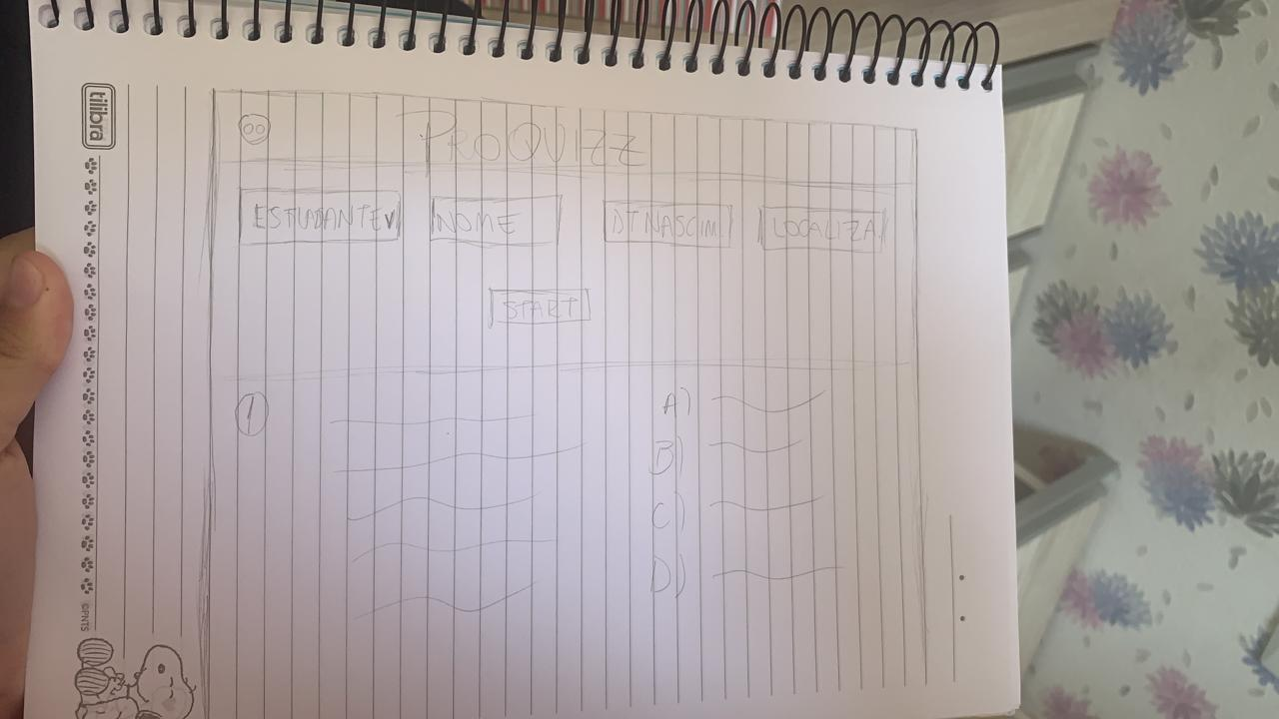 E esse pela Renata

A Maria também desenvolveu só que esse esta em pdf, se encontra em anexo.